PÍSEMNÁ ZPRÁVA ZADAVATELE
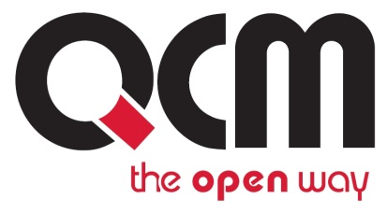
Veřejná zakázka
Rozšíření a modernizace IS města Mimoň - Zavedení systému sledování docházky – opakované řízení

Veřejná zakázka je zadávána dle zákona č. 134/2016 Sb., o zadávání veřejných zakázek, ve znění pozdějších předpisů (dále jen Zákon)

Druh zadávacího řízení | Zjednodušení podlimitní řízení
Druh zakázky | Dodávky
Předpokládaná hodnota zakázky | 190.000 Kč bez DPH
Adresa profilu zadavatele | https://zakazky.proobec.cz/p/mestomimon/
Datum zahájení řízení | 11. 6. 2018

Zakázka je zadávána v certifikovaném elektronickém nástroji EZAK, který je dostupný na https://ezak.e-tenders.cz/.

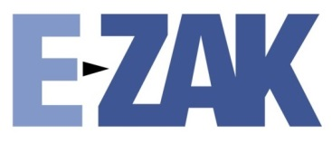

Zadavatel:  Město Mimoň  Mírová 120  471 24 Minoň III  Nezapsáno v obchodním rejstříku | Zastoupení podle § 43 Zákona:  QCM, s.r.o.  se sídlem Bellova 370/40,  623 00 Brno  zapsaná v obchodním rejstříku Krajského soudu v Brně, oddíl C, vložka 40722
IČO: 00260746 | IČO: 26262525

PÍSEMNÁ ZPRÁVA ZADAVATELE

V Mimoni dne 21. 6. 2018

Předmět veřejné zakázky a cena sjednaná ve smlouvě

Toto zadávací řízení bylo opakovaným zadávacím řízení V. části veřejné zakázky Rozšíření a modernizace IS města Mimoň. Ostatní části veřejné zakázky byly zadány v původním zadávacím řízení.

Předmětem této (části) veřejné zakázky bylo poskytnout veškeré funkce spojené s vedením docházky a následného zpracování v personálním systému.

Označení účastníků zadávacího řízení

V zadávacím řízení nebyl žádný účastník.

Označení všech vyloučených účastníků zadávacího řízení s uvedením důvodu jejich vyloučení

V zadávacím řízení nebyl vyloučen žádný účastník.

Označení dodavatele, s nímž byla uzavřena smlouva

Viz bod 1.2

Označení poddodavatelů vybraného dodavatele

Viz bod 1.2

Odůvodnění zrušení zadávacího řízení

Zadavatel zrušil zadávací řízení dle § 127 odst. 2 písm. d) Zákona, protože v průběhu zadávacího řízení se vyskytly důvody hodné zvláštního zřetele, pro které nelze po zadavateli požadovat, aby v zadávacím řízení pokračoval, bez ohledu na to, zda tyto důvody způsobil či nikoli. Tímto důvodem je stanovení nepřiměřeně dlouhé doby zkušebního provozu – 60 kalendářních dnů v čl. VI bodu 1 Přílohy č. 3 zadávací dokumentace. Tato délka převyšuje dobu potřebnou pro ověření vlastností požadovaného předmětu veřejné zakázky.
Oznámení o zrušení zadávacího řízení bylo uveřejněno na profilu Zadavatele dne 21. 6. 2018.

Odůvodnění použití jiných komunikačních prostředků při podání nabídky namísto elektronických prostředků, byly-li jiné prostředky použity,

Veřejná zakázka byla zadávána elektronicky prostřednictvím elektronického nástroje E-ZAK dostupného na https://ezak.e-tenders.cz.

Soupis osob, u kterých byl zjištěn střet zájmů, a následně přijatých opatření

Viz bod 1.2

Odůvodnění nerozdělení nadlimitní zakázky na části

Zakázka byla zadávaná ve zjednodušeném podlimitním řízení.

Odůvodnění stanovení požadavku na prokázání obratu v případě postupu podle § 78 odst. 3

Zadavatel nepostupoval podle § 78 odst. 3 Zákona.

PODPIS

Za zadavatele:  Mgr. Tomáš Motal  Administrátor VZ | Podpis:  Podepsáno elektronicky

